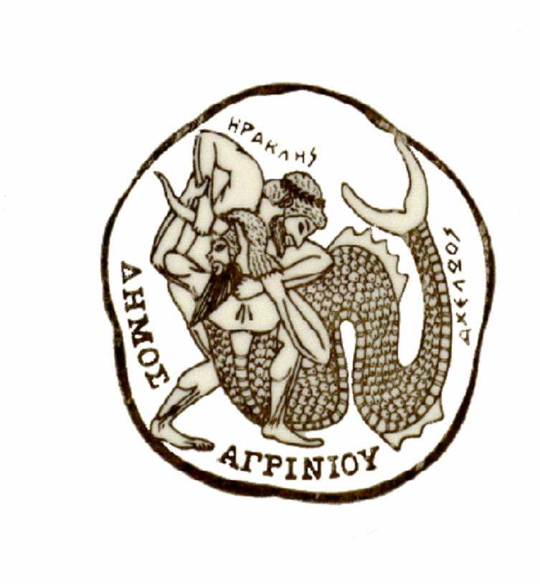
ΔΗΜΟΣ ΑΓΡΙΝΙΟΥ
ΔΗΜΟΤΙΚΟ ΣΥΜΒΟΥΛΙΟ

ΑΠΟΣΠΑΣΜΑ

Από το πρακτικό της 3ης/2025 κατεπείγουσας συνεδρίασης
του Δημοτικού Συμβουλίου Δήμου Αγρινίου

Αριθμός Απόφασης 164/2025

ΘΕΜΑ: Απόδοση τιμών στον εκλιπόντα πρώην Δημοτικό Σύμβουλο Δήμου Αγρινίου, Λάμπρο Κοτρολό.

Στο Αγρίνιο σήμερα την 28^{η} του μηνός ΣΕΠΤΕΜΒΡΙΟΥ του έτους 2025, ημέρα της εβδομάδας ΚΥΡΙΑΚΗ και ώρα 15:30, συνήλθε σε ΚΑΤΕΠΕΙΓΟΥΣΑ διά περιφοράς συνεδρίαση το Δημοτικό Συμβούλιο του Δήμου Αγρινίου, σύμφωνα με τις διατάξεις του άρθρου 95 του Ν. 3463/2006 και του άρθρου 67 του Ν. 3852/2010, όπως αυτό τροποποιήθηκε με το άρθρο 6 του Ν. 5056/2023, ύστερα από την υπ’ αριθμ. πρωτ. 40558/28-9-2025 έγγραφη πρόσκληση του Προέδρου του κ. Κωνσταντίνου Ζώη, που επιδόθηκε στον Δήμαρχο Αγρινίου, σε κάθε Δημοτικό Σύμβουλο, καθώς και στους Προέδρους Κοινοτήτων Δήμου Αγρινίου και αναρτήθηκε στην επίσημη ιστοσελίδα του Δήμου.
Στη συνεδρίαση συμμετείχαν άπαντες οι Δημοτικοί Σύμβουλοι.

ΠΑΡΟΝΤΕΣ
1.Κωνσταντίνος Ζώης (Πρόεδρος Δ.Σ.)
2.Βαμβακάς Νικόλαος | 3.Βασιλείου Ιωάννης | 4.Βραχωρίτης Κων/νος
5.Γιαννιώτης Παναγιώτης | 6.Γούλας Χρήστος | 7.Γρίβας Ευθύμιος
8.Ζαρκαβέλης Χρήστος | 9.Καλαντζής Κων/νος | 10.Κιτσοπάνος Κων/νος
11.Κολοβός Σωτήριος | 12.Κουμπουλής Κων/νος | 13.Μαρνέζος Παναγιώτης
14.Μπόκα Γεωργία | 15.Παπαγεωργίου Μαρία | 16.Παπαδημητρίου Χριστ.
17.Σαράκης Κων/νος | 18.Σκαρτσάρης Ανδρέας | 19.Σκορδόπουλος Δημητ.
20.Σκουφής Λάμπρος | 21.Τασολάμπρου Χρυσ. | 22.Φαρμάκης Ιωάννης
23.Φωτάκης Βασίλειος
24.Αραχωβίτης Ελευθ. | 25.Γκρίζης Νικόλαος | 26.Γρίνος Σπυρίδων
27.Καλλίμορφος Ιωάννης | 28.Καψάλης Παναγιώτης | 29.Κουτσουπιά Αικατερ.
30.Μελιάδης Γεώργιος | 31.Παρμάκης Γεώργιος | 32.Πιστιόλας Κων/νος
33.Σακαρέλος Νικόλαος | 34.Ψιλογιαννοπούλου Β.
35.Κουρουμπλής Δημητ. | 36.Μυζήθρας Παναγιώτης | 37.Τραπεζιώτης Δημήτ.
38.Μπλέτσας Δημήτριος | 39.Παπανικολάου Τιμολ.

ΑΠΟΝΤΕΣ ΔΗΜΟΤΙΚΟΙ ΣΥΜΒΟΥΛΟΙ
Ουδείς

Ο Πρόεδρος επικύρωσε τη νομιμότητα της συνεδρίασης αφού συμμετείχαν σε αυτή με τηλεφωνική ψήφο 39 Δημοτικοί Σύμβουλοι (απαρτία άνω των 2/3 που απαιτεί η νομοθεσία).

Το Δημοτικό Συμβούλιο ΠΑΜΨΗΦΕΙ δέχεται το κατεπείγον της υπ’ αριθμ. πρωτ. 40558/28-9-2025 έγγραφης πρόσκλησης του Προέδρου του Δημοτικού Συμβουλίου και συνεπώς δέχεται ότι το μοναδικό θέμα που εισάγει προς συζήτηση δικαιολογεί την κατεπείγουσα πρόσκληση – συνεδρίαση.

Εισηγητής του θέματος ήταν ο Πρόεδρος του Δημοτικού Συμβουλίου κ. Κωνσταντίνος Ζώης, ο οποίος ζήτησε από το Σώμα την απόδοση τιμών στον εκλιπόντα πρώην Δημοτικό Σύμβουλο Δήμου Αγρινίου, Λάμπρο Κοτρολό.

Λαμβάνοντας υπ’ όψιν την κείμενη νομοθεσία και όλα τα ανωτέρω, καθώς και το αποτέλεσμα της τηλεφωνικής ψηφοφορίας, το οποίο έχει ως εξής:

ΨΗΦΙΣΑΝ | 39
ΝΑΙ | 39
ΟΧΙ | 0
ΛΕΥΚΟ | 0
ΑΠΕΙΧΑΝ | 0
ΠΑΡΩΝ | 0

Το Δημοτικό Συμβούλιο:

Α Π Ο Φ Α Σ Ι Ζ Ε Ι Π Α Μ Ψ Η Φ Ε Ι

Την απόδοση τιμών στον εκλιπόντα πρώην Δημοτικό Σύμβουλο Δήμου Αγρινίου Λάμπρο Κοτρολό ήτοι:

- Την τήρηση ενός λεπτού σιγής στην μνήμη του εκλιπόντος κατά την πρώτη διά ζώσης συνεδρίαση του Δημοτικού Συμβουλίου.
- Να εκφράσει τα θερμά του συλλυπητήρια στην οικογένεια του εκλιπόντος.
- Να παραστεί στην τέλεση της εξόδιου ακολουθίας ο Δήμαρχος Αγρινίου και μέλη του Δημοτικού Συμβουλίου του Δήμου Αγρινίου και να εκφωνηθεί επικήδειος από τον Δήμαρχο Αγρινίου.
- Να κατατεθεί στεφάνι εις μνήμην του εκλιπόντος.
- Να δημοσιευθεί στον τοπικό τύπο η παρούσα απόφαση.
- Να επιδοθεί η παρούσα απόφαση στην οικογένεια του εκλιπόντος.

Η απόφαση αυτή έλαβε αύξοντα αριθμό 164/2025
Γι΄ αυτό συντάχθηκε το παρόν πρακτικό και υπογράφεται.

Ο ΠΡΟΕΔΡΟΣ

ΔΗΜΟΤΙΚΟΥ ΣΥΜΒΟΥΛΙΟΥ

ΚΩΝΣΤΑΝΤΙΝΟΣ Α. ΖΩΗΣ

